Empezamos preparando nuestro entorno de trabajo.

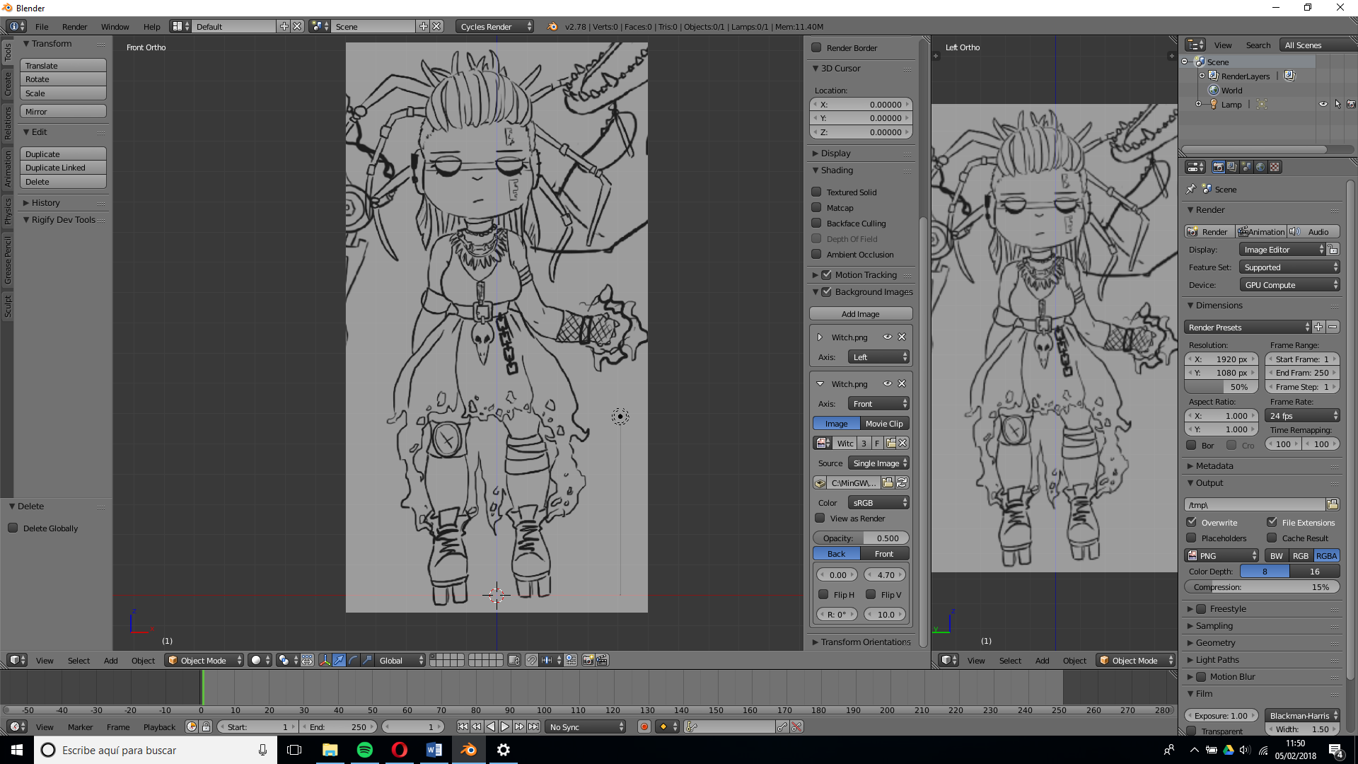

Comenzamos modelando el patín.

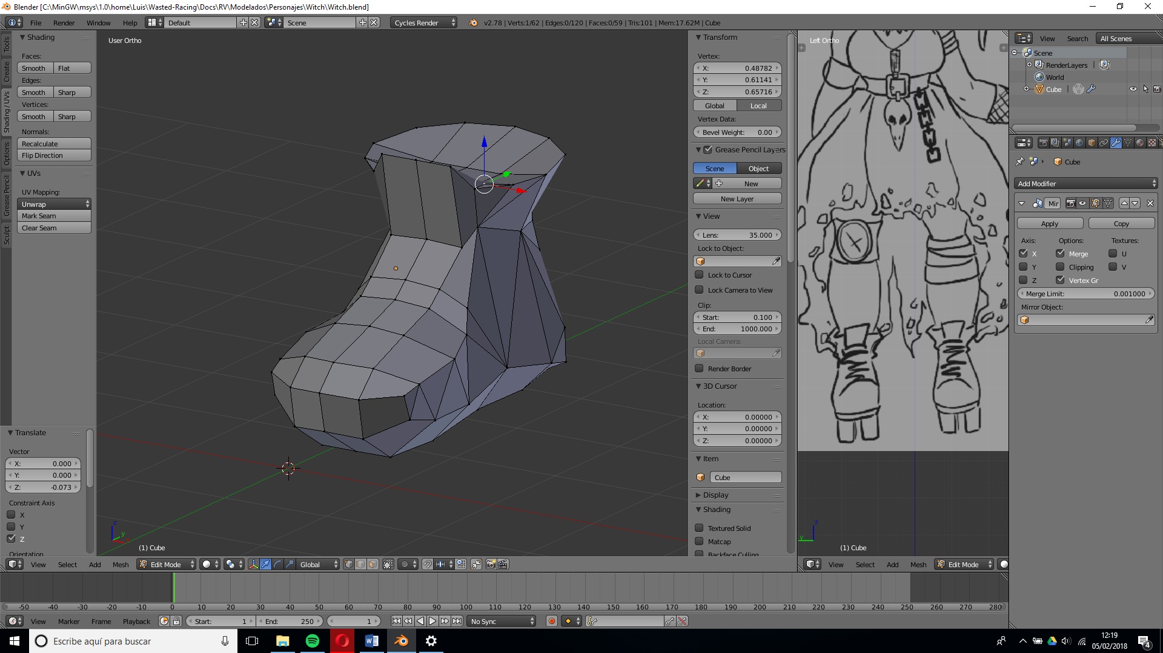

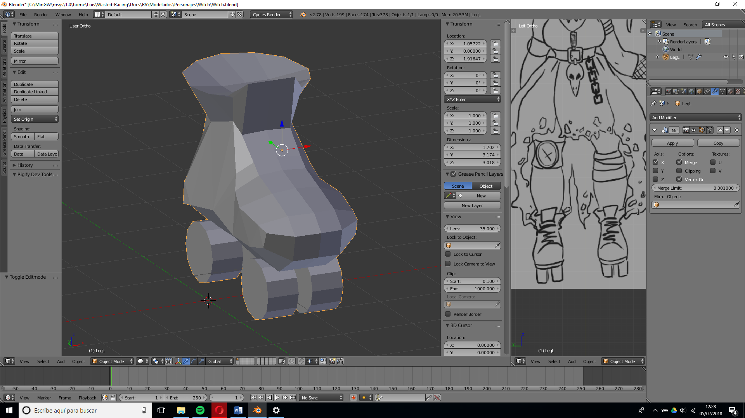

A continuación, creamos un cilindro que se corresponde con el cinturón y a partir del mismo vamos extruyendo hacia abajo para hacer, progresivamente, la falda.

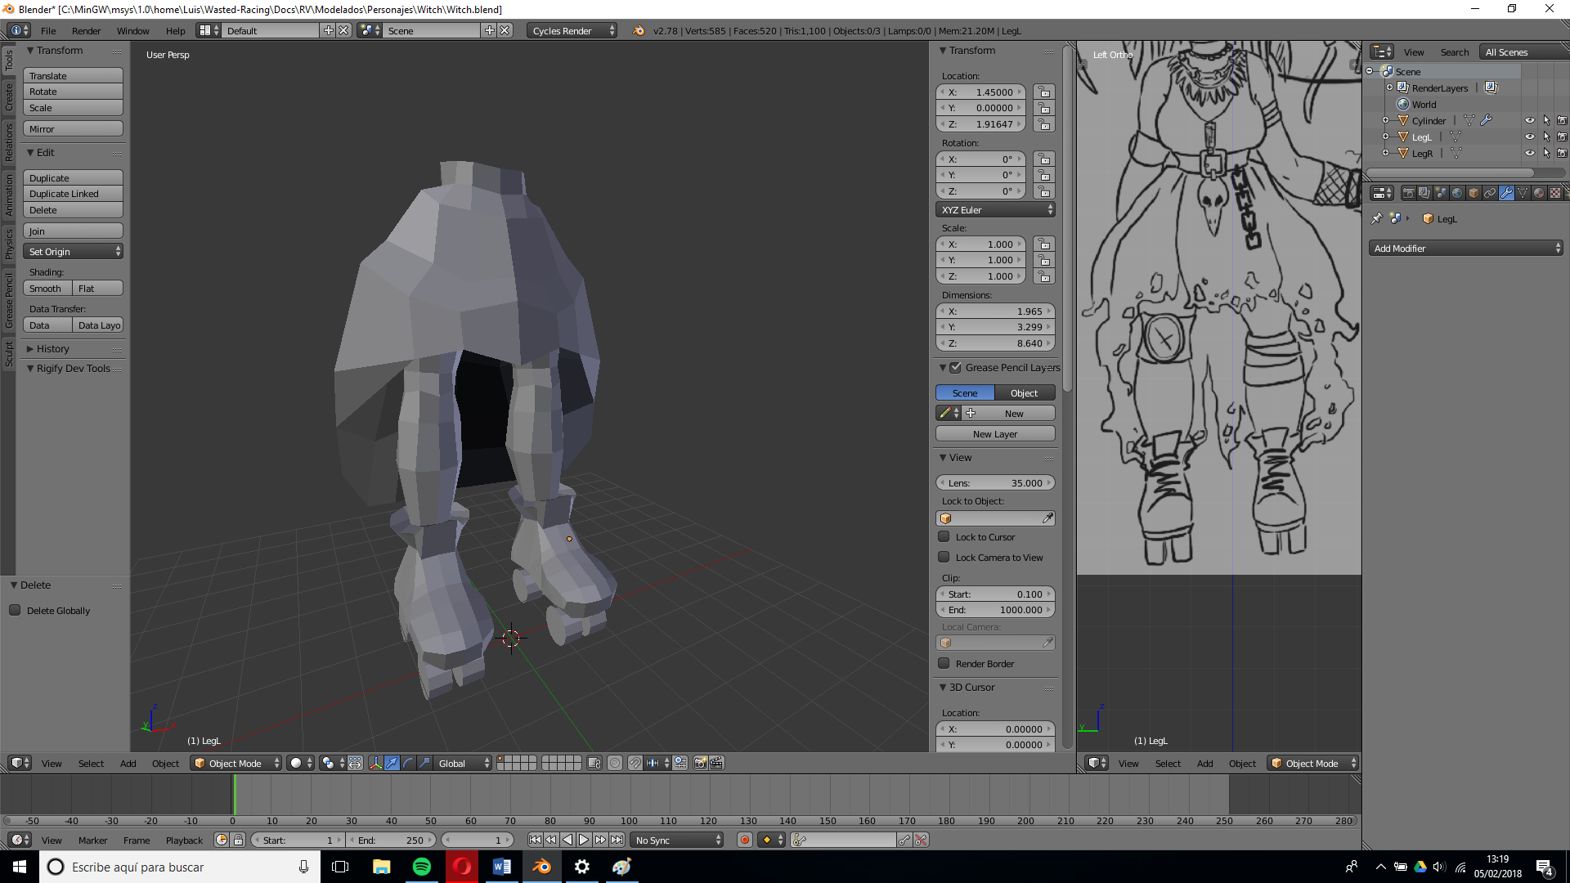

Tras ello empezamos a modelar el torso.

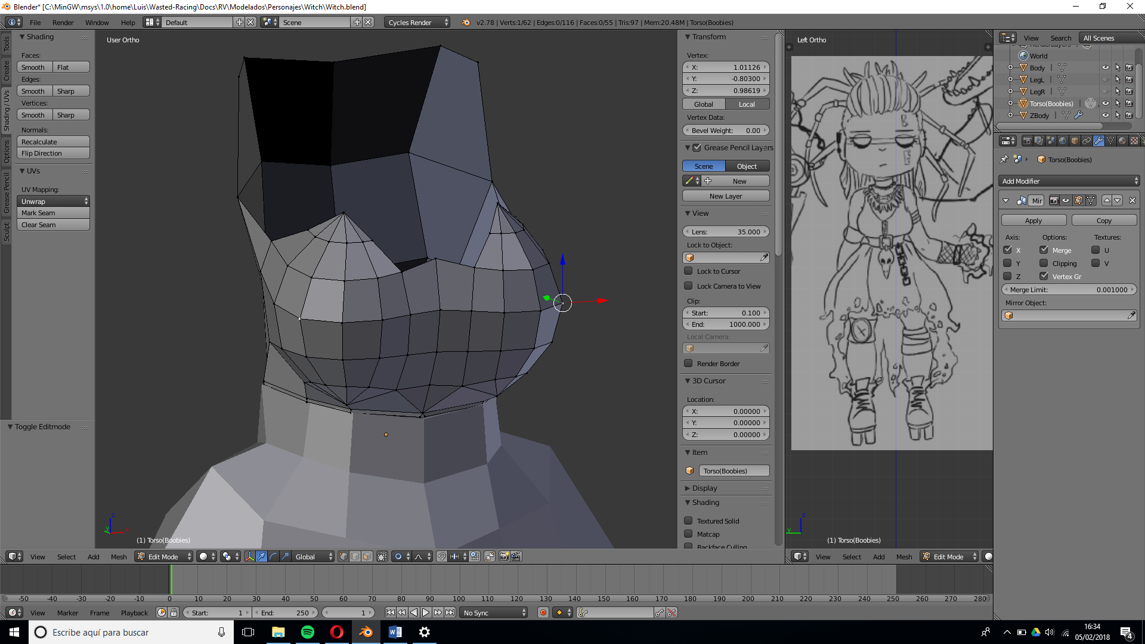

Una vez terminado el torso, empezamos con los brazos.

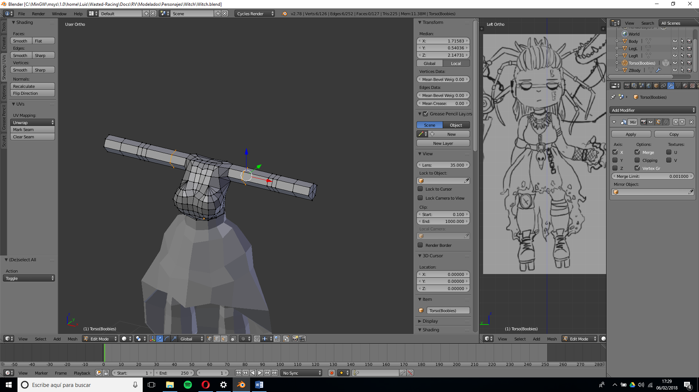

Y les damos forma.

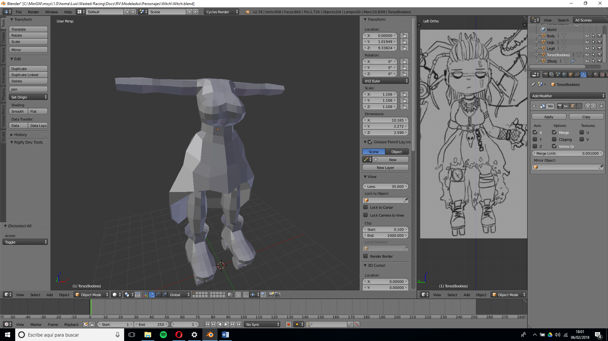

Tras ello, creamos las manos. Para ello, cogemos las manos que hicimos para el ciborg y la acoplamos al nuevo brazo, dándoles forma y ajustando las proporciones.

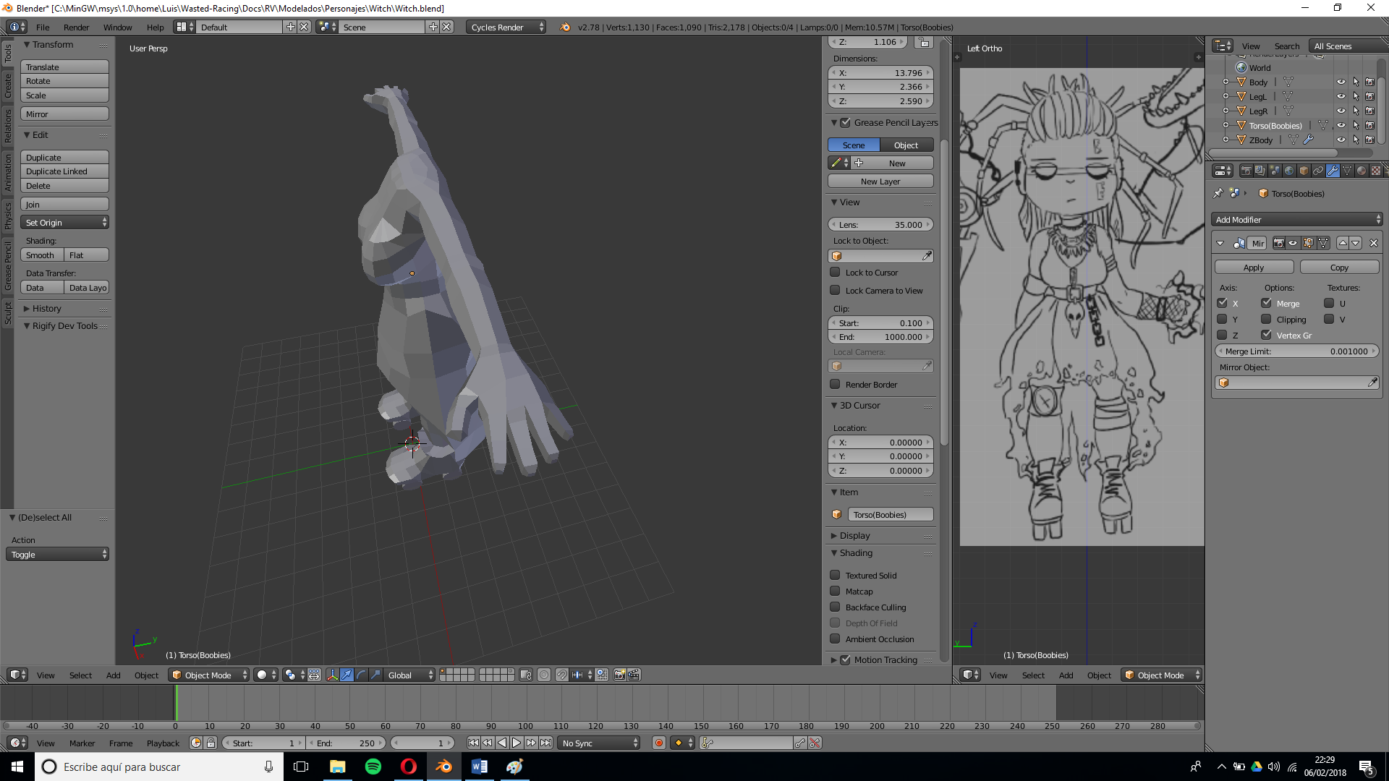

Una vez hecho esto, a partir de lo modelado extendemos la cabeza.

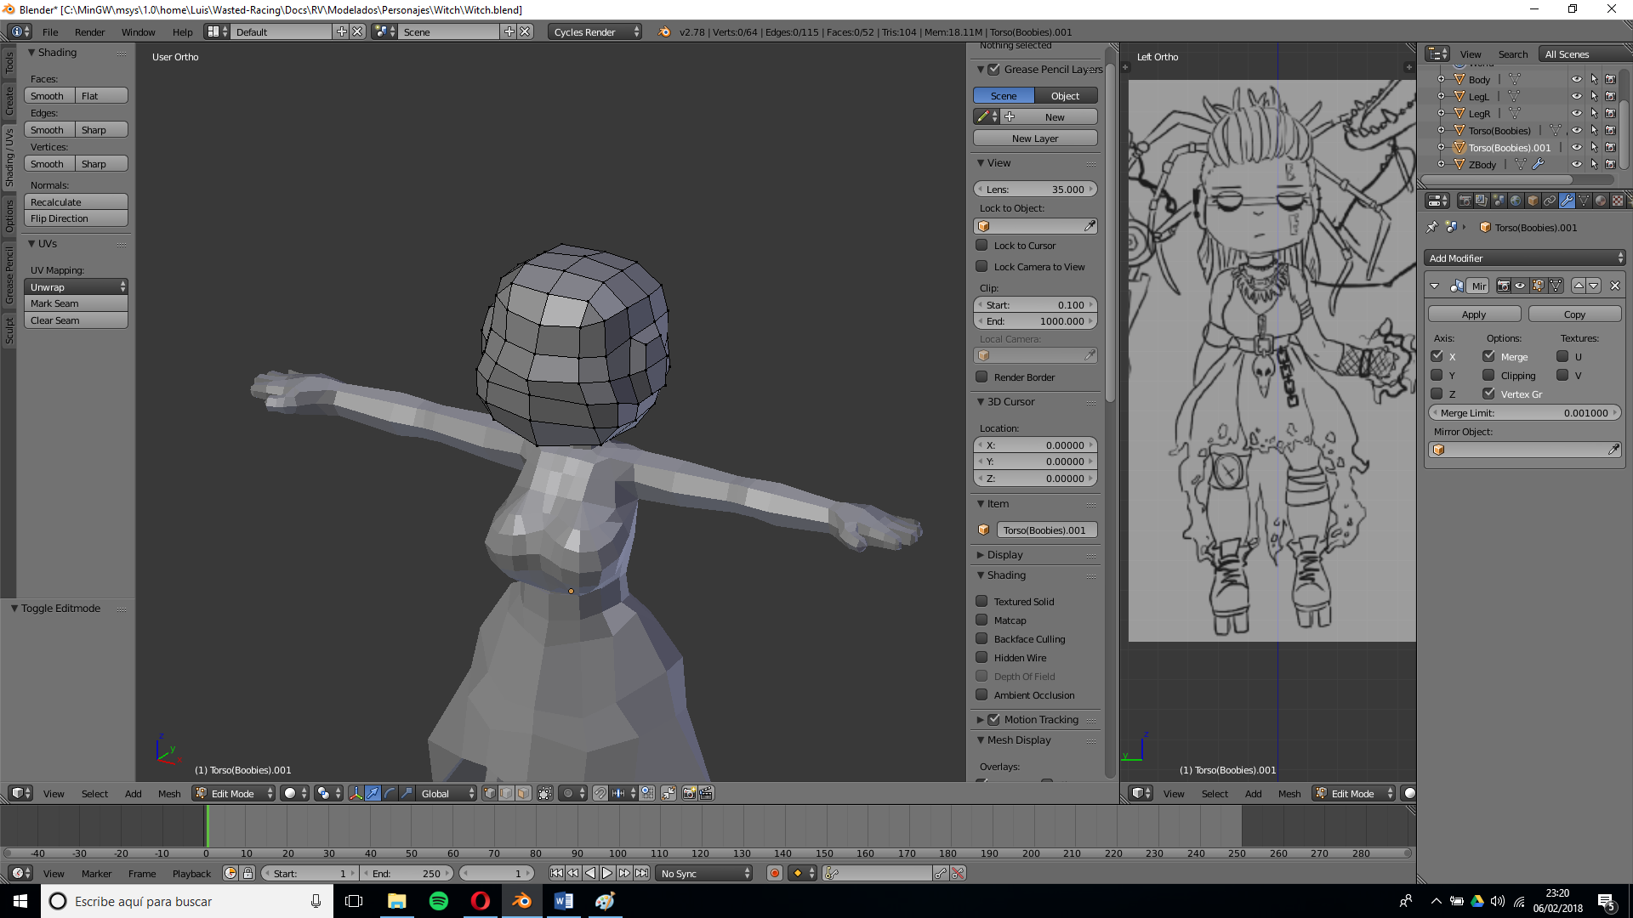

Ahora vamos con el pelo.

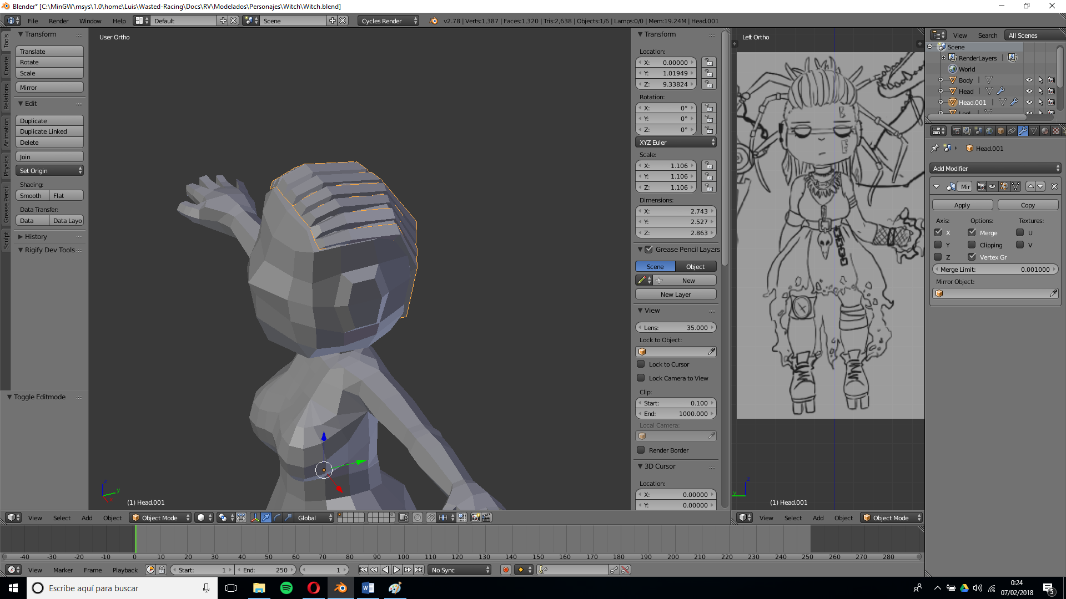

Hacemos una coleta con las rastas.

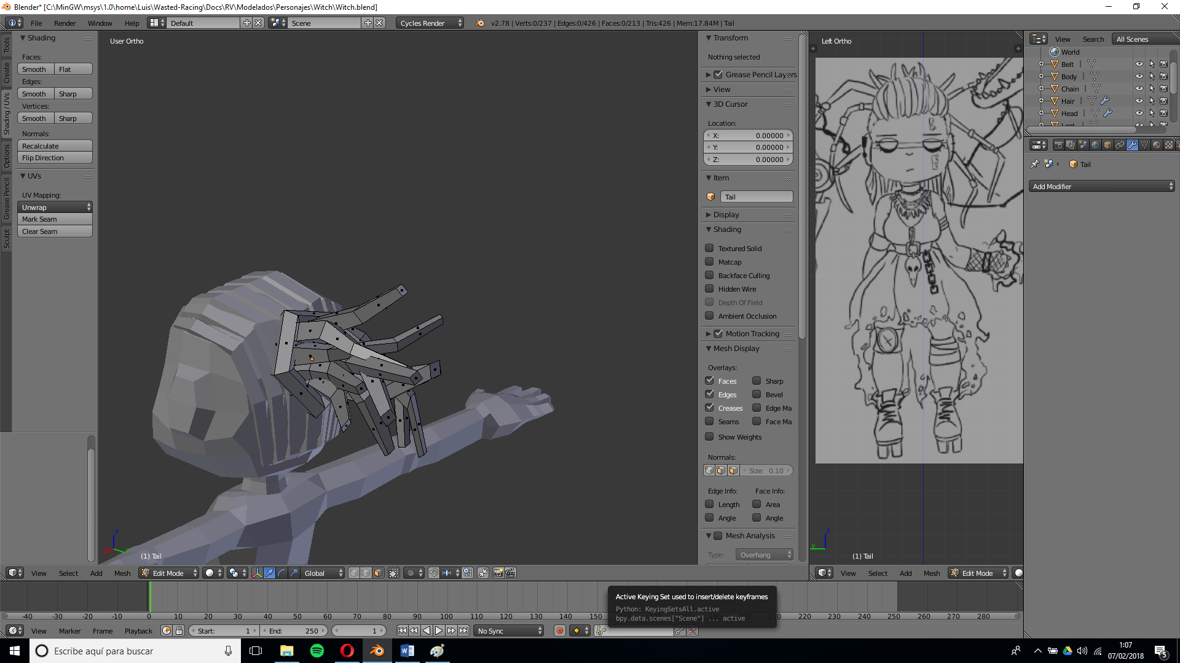

Y ya por último modelamos algunos últimos detalles.

